La chèvre qui ne voulait pas passer le pont 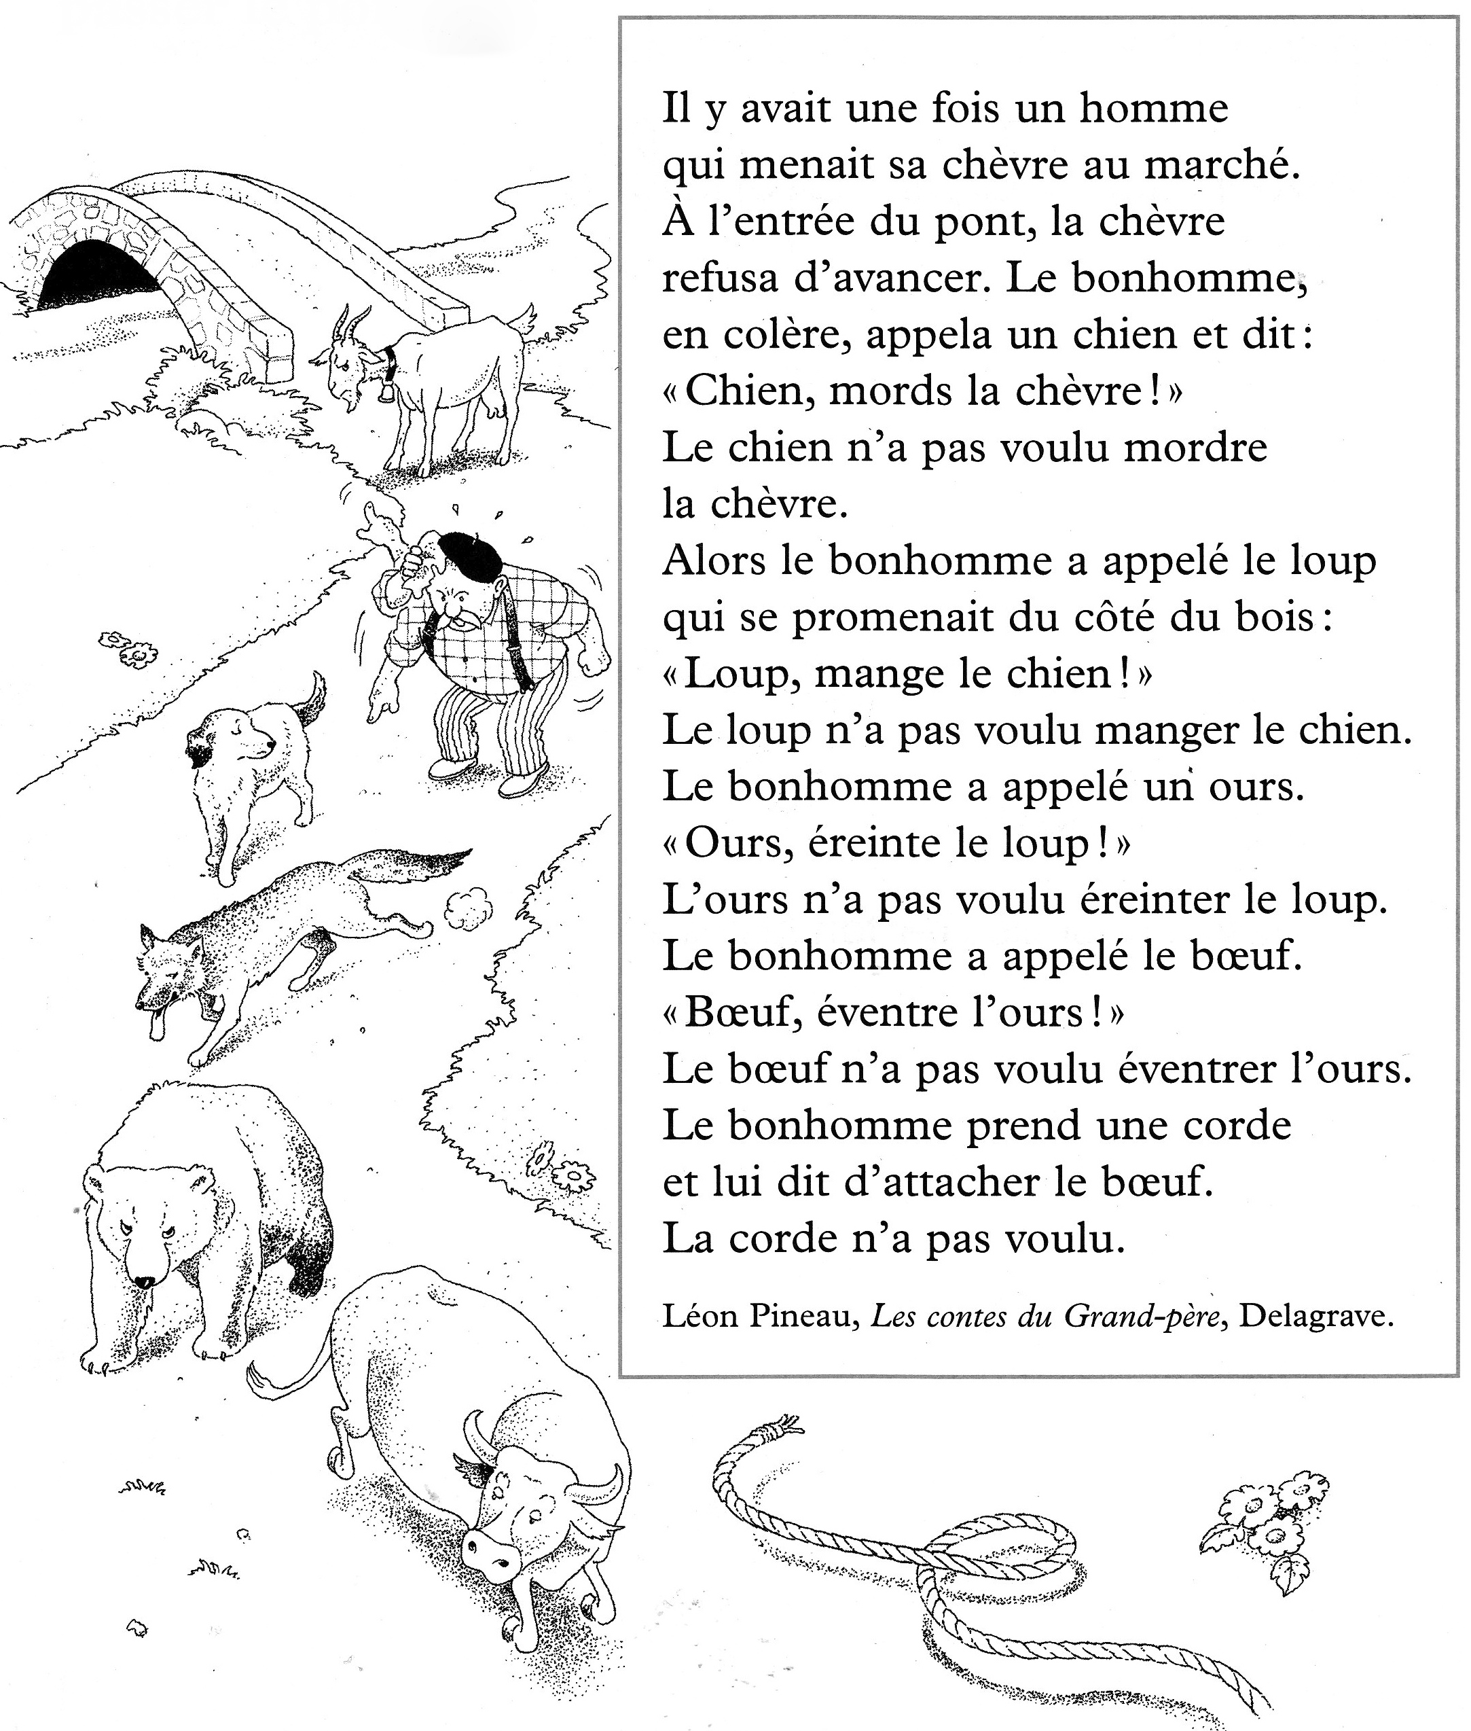
A la maison : Relire le texte et colorier

1 - Vrai ou faux :

1 – La chèvre ne veut pas passer le pont et refuse d’avancer. ……
2 – L’homme mène sa chèvre dans un champ mais pour aller dans le champ,
il faut traverser le pont. …..
3 – Le bonhomme appela le loup qui se promenait au bord du pont. ……
4 – Le bonhomme a appelé le bœuf pour qu’il éventre l’ours. ……
5 – L’ours est appelé en quatrième. …….
6 – Le bonhomme demande à l’ours de fatiguer le loup pour qu’il obéisse. …….
7 – L’ours réussit à éreinter le loup et le loup mange enfin le chien. ……..
8 – Le bœuf doit éventrer l’ours. ……
9 – Le bonhomme prend une corde et attache l’ours. …….
10 – La corde ne veut pas non plus attacher le bœuf. …….

2 – Ecris le nom de chacun :
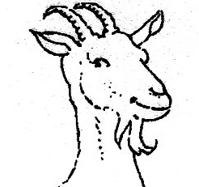 | 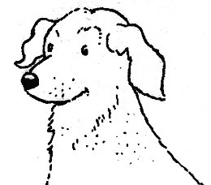 | 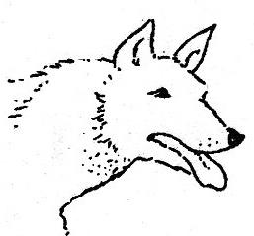
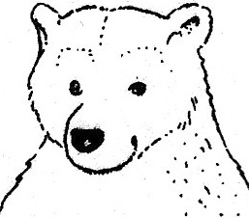 | 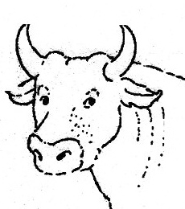 | 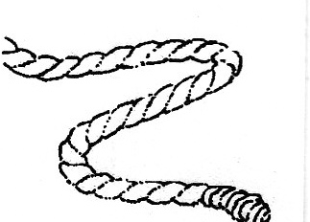
3 – Qui doit faire quoi ? : Complète les phrases avec les verbes qui correspondent à l’action de ce que chacun doit faire :

Le chien doit …………… la chèvre.
Le loup doit ……………. le chien.
L’ours doit ……………….. le loup.
Le bœuf doit ………………….. l’ours.
La corde doit ………………… le bœuf.

